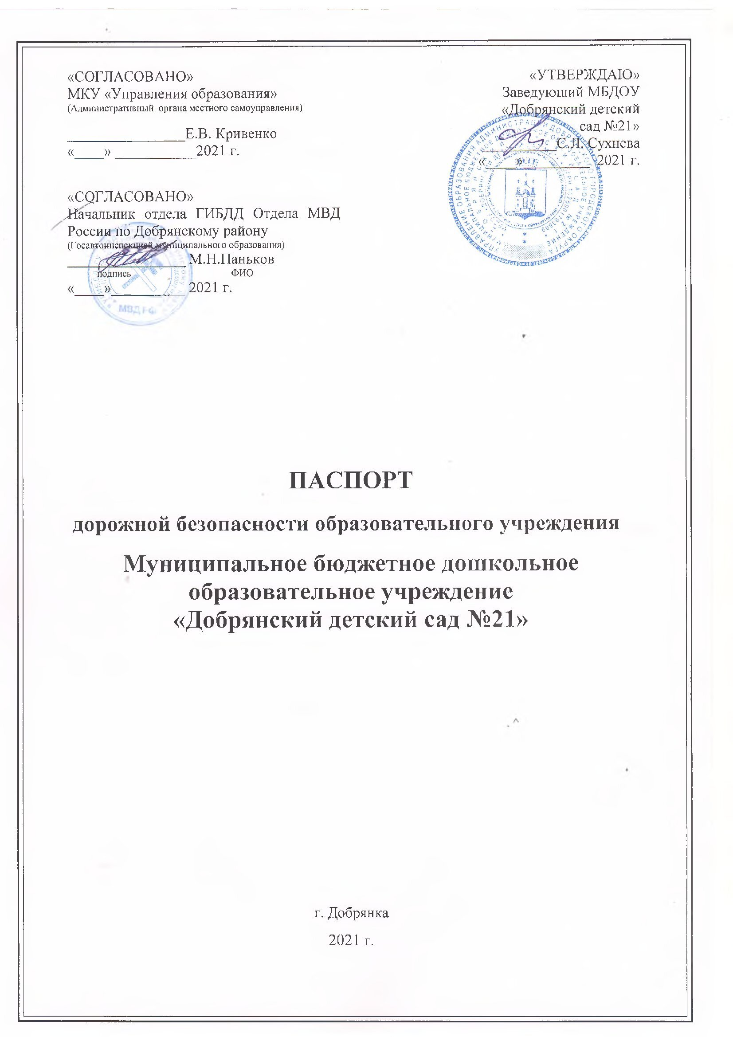
Содержание
 | Общие сведения
 | Пояснительная записка
I. | План - схемы ОУ.
1) | Район расположения ОУ, пути движения транспортных средств и детей (воспитанников);
2) | Организация дорожного движения в непосредственной близости от образовательного учреждения с размещением соответствующих технических средств, маршруты движения детей и расположение парковочных мест;
3) | Пути движения транспортных средств к местам разгрузки/погрузки и рекомендуемых безопасных путей передвижения детей по территории образовательного учреждения.
II. | Замечания и предложения

Общие сведения
Наименование  образовательного  учреждения | Муниципальное бюджетное дошкольное образовательное учреждение «Добрянский детский сад №21»
Тип ОУ | Дошкольное общеобразовательное учреждение
Юридический адрес ОУ: | 618740, Пермский край, г. Добрянка, ул. Жуковского, 40
Фактический адрес ОУ: | Главный корпус - 618740, Пермский край, г. Добрянка, ул. Жуковского, 40
 | Первый (1) корпус - 618740, Пермский край, г. Добрянка, ул. ул. Герцена 30/1
 | Второй (2) корпус - 618740, Пермский край, г. Добрянка, ул. ул. Герцена 38
Руководители ОУ:
Заведующий  Контакты: | Сухнева Светлана Леонидовна  8(34265)2-25-13 Факс: 8(34265) 2-74-98 E-mail: detsad2169@mail.ru
Заместитель заведующего по воспитательно - методической работе | Тарасенко Татьяна Николаевна
Заместитель заведующего по административно- хозяйственной работе | Тюмина Любовь Александровна
Ответственные работники муниципального органа образования | Начальник управления образования ДМР Кривенко Елена Валерьевна  (должность) (фамилия, имя, отчество)  8(34265) 2-57-64  (телефон)
Ответственные от Госавтоинспекции | Главный корпус
 | Первый корпус
Ответственные работники за мероприятия по профилактике детского травматизма | Воспитатель  Дозморова Наталья Владимировна
(должность) (фамилия, имя, отчество)
8(34265)2-87-96

Руководитель или ответственный работник дорожно-эксплуатационной организации, осуществляющей содержание УДС*
(должность) (фамилия, имя, отчество)
(телефон)
Руководитель или ответственный работник дорожно-эксплуатационной организации, осуществляющей
содержание ТСОДД
(должность) (фамилия, имя, отчество)
(телефон)
Дорожно-эксплуатационные организации, осуществляющие содержание УДС, несут ответственность в соответствии с законодательством Российской Федерации (Федеральный закон «О безопасности дорожного движения» №196-ФЗ, КоАП, Гражданский кодекс).
Количество воспитанников
Количество воспитанников в главном корпусе (ул. Жуковского 40) | 250
Количество воспитанников первом корпусе (ул.Герцена 30/1) | 284
Наличие уголка по БДД | Основной - в центральном холле  Индивидуальные - в каждой возрастной группе (во всех корпусах)
Наличие автогородка (площадки) по БДД в главном корпусе | Мобильный автогородок
Наличие автогородка (площадки) по БДД в 1 корпусе | Стационарный автогородок

 | ГОиЧС | 112 | 2-23-90
 | Пожарная  часть | 101 | 2-77-83
Телефоны оперативных служб | Полиция | 102 | 2-67-29
 | Скорая  помощь | 103 | 2-61-72
 | ООО «Цербер - Добрянка» |  | 2-43-45

Пояснительная записка
Краткая характеристика местности в районе расположения объекта
(рельеф, прилегающие лесные массивы)
Муниципальное бюджетное дошкольное образовательное учреждение «Добрянский детский сад №21» расположен в центре микрорайона № 4.
Главный корпус находится по ул. Жуковского 40. С четырех сторон его расположены многоквартирные, многоэтажные панельные дома на расстоянии от 20 до 100 метров. С южной стороны в 100 метрах от детского сада проходит ул. Победы, по которой осуществляется движение автотранспорта. С западной стороны в 20 метрах расположена Инспекция федеральной налоговой службы Пермского края. С северной стороны в 100 метрах расположен лесной массив.
Первый корпус находится по адресу: ул. Герцена 30/1, который расположен внутри жилых домов, за «Универсамом «Монетка» с одной стороны, и с пешеходной частью ул. Жуковского, на «Аллее Доброты» с другой стороны.

